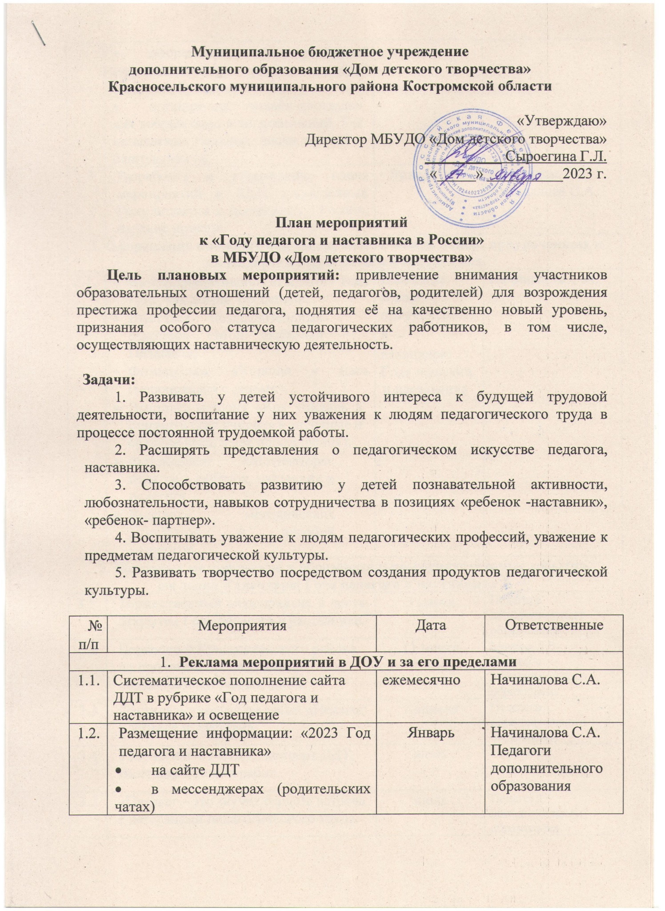

|  |  |  |  |
| --- | --- | --- | --- |
|  | * оформление для родителей информационного уголка в ДДТ (памятки, буклеты) * организация онлайн-площадки для добрых слов и воспоминаний. Так называемая большая доска почета и благодарности. |  |  |
| 1.3. | Разработка и утверждение плана мероприятий в ДДТ, посвященных Году педагога и наставника в России, издание приказа. | Январь 2023 | Сыроегина Г.Л.  Начиналова С.А. |
| **2. Оформление книжных выставок, тематических полок, приуроченных к календарю в Год педагога и наставника.** | | | |
| 2.1. | * Выставка-признание «Педагог! Ваш труд, как жизнь, бесценен»; * Выставка поздравительных открыток «Мой любимый Педагог!»; * Фотоколлаж «Хорошо у нас» (мероприятия с детьми). * Выставка-история «Как учились в старину» (как учились в античные и средние века, в век просвещения); * Фотоколлаж «Мотиваторы: педагог и ребёнок, наставник и педагог». * Выставка методических разработок и пособий педагогов. | В течение года и  приуроченные к  календарю  Года педагога и наставника | Начиналова С.А. |
| **3. Массовые методические и образовательно-воспитательные события,**  **согласно Календарю Года педагога и наставника** | | | |
| 3.1. | Торжественный мероприятие в честь открытия Года педагога и наставника. | 3 марта | Педагоги дополнительного образования |
| 3.2 | Первенство Красносельского района по шахматам среди команд общеобразовательных школ. | 11 марта | Маслов Л.В.  Педагоги дополнительного образования |
| 3.3 | Фестиваль творчества юных «Педагог в зеркале искусства». | 7 апреля | Педагоги дополнительного образования |
| 3.4 | Творческий отчетный концерт ДДТ.  Выставка детских работ. | июнь | Педагоги дополнительного образования |
| 3.5 | «Педагог – это звучит гордо!» встреча с ветеранами педагогического труда. | июль | Педагоги дополнительного образования |
| 3.6 | Августовская педагогическая конференция – 2023. | август | Педагоги дополнительного образования |
| 3.7 | День открытых дверей в ДДТ. | сентябрь | Педагоги дополнительного образования |
| 3.8 | Проведение внутриучрежденческого конкурса профессионального мастерства «Наставник года», «Лучшая пара». | октябрь | Педагоги дополнительного образования |
| 3.9 | Подведение итогов Года педагога и наставника. | декабрь | Педагоги дополнительного образования |